INFORME DE FISCALIZACIÓN

PLANES DE DESCONTAMINACIÓN ATMOSFÉRICA

RESTAURANT LOS ARTESANOS

DFZ-2019-1092-X-PPDA

 | Nombre | Firma
Aprobador | Jeanette Caroca O.
Elaborado | Ivonne Mansilla G.

DETALLE DE LA ACTIVIDAD DE FISCALIZACIÓN

INFORMACIÓN DEL TITULAR.
Titular | Rut | Identificación de la actividad | Dirección
Sociedad Agrícola Caracol Ltda | 79.868.070-6 | Restaurant Club Artesanos | Mackenna 634. Osorno

ANTECEDENTES DE LA ACTIVIDAD.
Instrumento | D.S. N°47/2015 MMA. Plan de Descontaminación Atmosférica para la comuna de Osorno
Tipo de Actividad | __x_ Inspección Ambiental __X_ Examen de la Información ___ Medición y Análisis
Fecha de la Actividad | Organismo encargado | Organismo Participante
13/06/2019  (Acta de Inspección, Anexo 1) | Superintendencia del Medio Ambiente | -

DOCUMENTACIÓN SOLICITADA Y ENTREGADA.
N° | Documento solicitado | Plazo de entrega | Fecha entrega | Observaciones
1 | Mediante Acta de fiscalizacion de fecha 13.06.2019 de la SMA, se solicitó al titular entregar en un plazo de 10 días los antecedentes que acrediten el retiro de dos artefactos unitarios a leña del local comercial. | 27 de junio 2019 | ---------- | Que, habiendose cumplido el plazo otorgado de los 10 dias hábiles, no se ha recepciona en la oficina regional de la SMA, respuesta por parte del titular de la UF con los antecedentes solicitados en el acta de inspección de fecha 13 de junio 2019, respecto al retiro de los artefactos (2) a leña en el local comercial.

HECHOS CONSTATADOS

N° | Exigencia | Hecho constatado y examen de la información
1 | D.S. N° 47/2015 del Ministerio de Medio Ambiente.  Artículo 2.- Los antecedentes que fundamentan el presente Plan de Descontaminación Atmosférica, se indican a continuación:  1.1 Antecendentes Normativos:  De acuerdo a los antecedentes recopilados en la comuna de Osorno respecto del incumplimiento a las normas primarias de calidad ambiental para material particulado MP10 y MP2,5, a través de la constatación de la superación de dichas normas en la estación de monitoreo con representatividad poblacional (EMRP) El Alba, se porcedió a declarar a la comuna de Osorno como Zona Saturada mediante D.S. N°27, de 2012, del ministerio del Medio Ambiente (MMA), publicado en el Diario Oficial el 28 de noviembre de 2012, por las concentraciones de material particulado respirable en la fracción gruesa y fina, MP10 y MP2,5. (…)  Artículo 3.- Definiciones. Para efectos de lo dispuesto en el presente Decreto, se entenderá por:  Artefacto: Calefactor o cocina que combustiona a leña, destinada a calefacción o coccion de alimentos  Artículo 24.- Transcurrido 18 meses desde la entrada en vigencia del presente Plan, se prohíbe la utilización de artefactos unitarios a leña en establecimientos comerciales ubicados dentro de la zona saturada. | - En Inspección Ambiental realizada el día 13 de junio de 2019 por fiscalizadores de la SMA, a la unidad fiscalizable “Restaurant Los Artesanos”, ubicada en Mackenna 634, de la comuna de Osorno (Ver fotografía 1 y 2), se constató el uso de dos (2) artefactos unitarios a leña ubicados en los comedores del local comercial “Restaurant Los Artesanos”, los cuales eran utilizados para calefacción.  - Que, dada la voluntad manifestada por el titular de la UF de cumplir con la medida del Art. N°24 del PDA de Osorno, por medio del Acta de inspección de la SMA de fecha 13 de junio de 2019, se le solicitó al titular del “Restaurant los Artesanos” presentar en un plazo de 10 días hábiles información y antecedentes que puedan acreditar la subsanación temprana del hallazgo, retiro de los artefactos, constatado en la fiscalización del artículo 24 que dice relación con la prohibición del uso de artefactos unitarios a leña en establecimientos comerciales.  c. Que, habiendose cumplido el plazo otorgado de los 10 dias hábiles, no se ha recepciona en la oficina regional de la SMA, respuesta por parte del titular de la UF con los antecedentes solicitados en el acta de inspección de fecha 13 de junio 2019, respecto al retiro de los artefactos a leña en el local comercial.

ANEXO FOTOGRÁFICO.
Registros
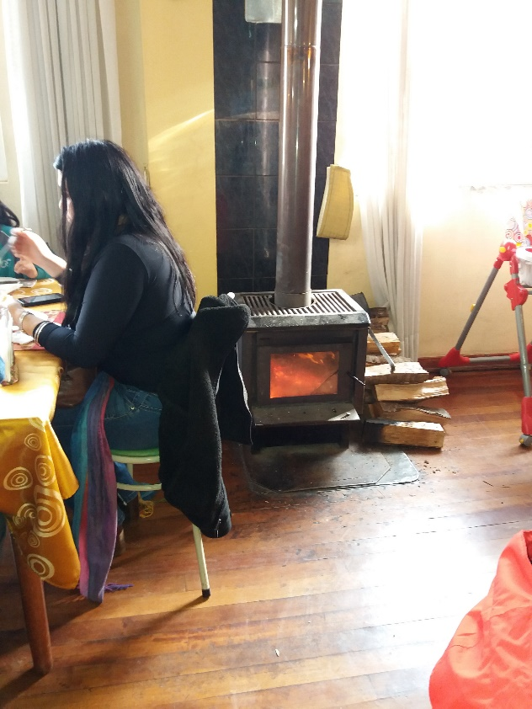 |  | 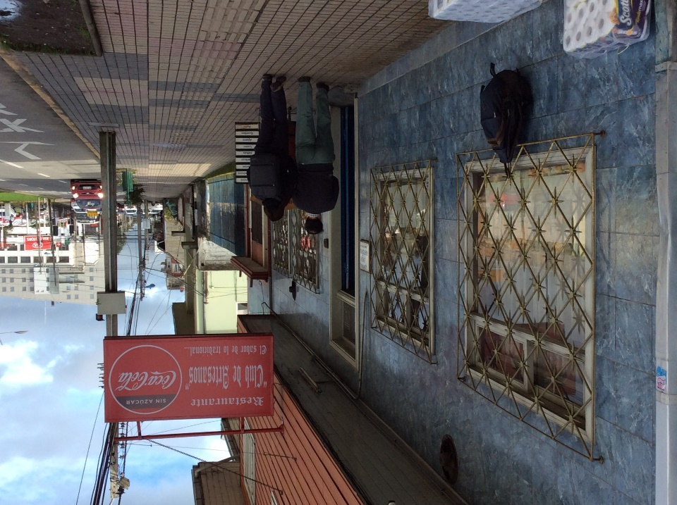
Fotografía N°1 | Fecha:13.06.2019 | Fotografía N°2 | Fecha:13.06.2019
Descripción del medio de prueba: Artefacto unitario a leña en restaurant Los Artesanos , en salón al público del local comercial, en uso (encendido) al momento de la fiscalizacion. |  | Descripción del medio de prueba: Ubicación de la Unidad fiscalizable, restaurant Los Artesanos, Mackenna 634, Osorno.

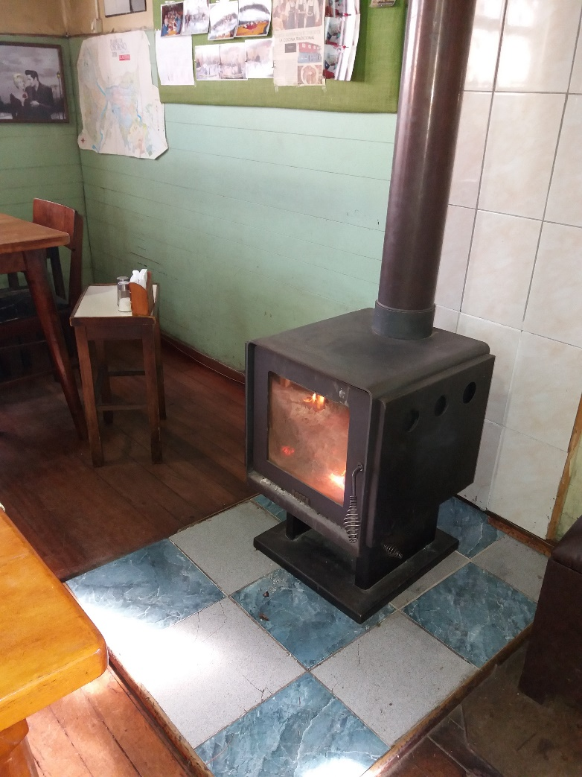
Fotografía N°3 | Fecha:13.06.2019
Descripción del medio de prueba: Artefacto unitario a leña en restaurant Los Artesanos , esta vez en otro salón de uso público en local comercial, en uso (encendida) al momento de la fiscalización.

CONCLUSIONES.

Como resultado de la actividad de fiscalización ambiental realizada a la Unidad Fiscalizable “Restaurant Los Artesanos” de la ciudad de Osorno en el marco del PDA de Osorno (D.S. N° 47/2015 MMA) se constató el siguiente hallazgo:

1 | Artículo | Hallazgo
1 | Artículo 24.- Transcurrido 18 meses desde la entrada en vigencia del presente Plan, se prohíbe la utilización de artefactos unitarios a leña en establecimientos comerciales ubicados dentro de la zona saturada. | Que, habiendo constatado el hallazgo del uso de 2 artefactos a leña en las dependencias del local comercial, habiendo entregado al titular un plazo de 10 días para la subsanación temprana del hallazgo, y vencido el plazo otorgado por la SMA, no se ha recepcionado en las oficinas regionales de la Superintendencia respuesta alguna por parte del titular de la UF con los antecedentes solicitados en el acta de inspección de fecha 13 de junio de 2019, respecto al retiro de los artefactos unitarios a leña del local comercial, quedando de esta manera constatado el hallazgo del acta de inspección y el no cumplimiento por parte del titular de la entrega de información.

ANEXOS.

N° Anexo | Nombre Anexo
1 | Acta de inspección ambiental de fecha 13 de junio de 2019.

